Si vous éprouvez des difficultés à lire ce courriel, veuillez essayer la version Web.
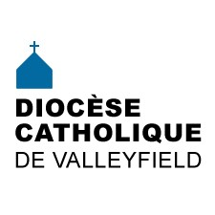 | INFO HEBDO  21 février 2018
PASTORALE DES MISSIONS  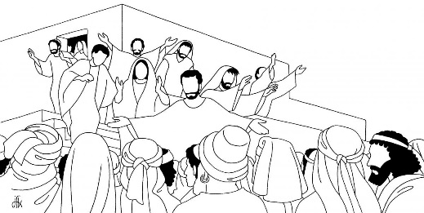 | PORTRAIT DE L’ÉGLISE MISSIONNAIRE DIOCÉSAINE : 125 ANS AU SERVICE DE LA MISSION DANS LE MONDE  ALLEZ, DE TOUTES LES NATIONS, FAITES DES DISCIPLES (Matthieu 28,19)  par l'abbé Boniface N'Kulu, responsable de la pastorale missionnaire  1. Généralités et objectifs  Depuis toujours l’Église n’a eu de cesse de faire connaitre le message de Jésus-Christ au monde entier [...] Il s’est toujours trouvé, au cours des siècles, des amoureux et amoureuses de Jésus-Christ pour lui rappeler sa vocation première : Annoncer, Proclamer, Propager, sous toutes les latitudes et dans les continents que « Dieu avait décidé de se révéler aux humains et de faire alliance avec eux», qu’Il n’était ni le souverain ombrageux, ni le solitaire indifférent, ni l’entité impersonnelle que les hommes ont successivement inventés au cours des siècles mais, « le Père miséricordieux qui sort sans cesse au-devant de ses deux fils«(Luc 15). [lire la suite ...]  1. Nos perspectives d’actions en pastorale des missions· Développer la dimension missionnaire de la foi dans le diocèse;  · Organiser des rencontres deux ou trois fois par année pour planifier les activités en pastorale des missions;  · Assurer le lien entre le diocèse et les missionnaires (prêtres, religieux, religieuses, coopérants) en mission aux quatre coins du monde;  · Agencer chaque année une journée diocésaine appelée "Fête de la Mission" avec les missionnaires qui reviennent pour un temps de vacances, ‘’ les prêtres venus d’ailleurs ‘’ et d’autres laïcs coopérants qui s'apprêtent à partir ou qui rentrent.  · Proposer dans le diocèse 24 heures de prières pour la Mission le 1er octobre (en la fête de Sainte Thérèse de l'Enfant Jésus, patronne des Missions) ou en la fête de St-François Xavier (03 décembre) et ou celle de Ste Thérèse-Bénédicte de la Croix, le 09 août (Édith Stein) deux autres co-patrons des Missions au même titre que Ste-Thérèse de l’Enfant Jésus. (Veillées de prière pour la Mission et les missionnaires au monastère des sœurs clarisses et ou dans d’autres communautés religieuses présentes dans le diocèse).  Lire la suite ...
À nouveau cette année, le diocèse de Valleyfield organise le FESTI-FOI, une grande rencontre pour tous les confirmé-e-s 2017-2018 du diocèse, qui aura lieu le dimanche 18 mars prochain, à compter de 10h30 à la basilique-cathédrale Sainte-Cécile. L'activité débutera par la messe à la basilique-cathédrale Sainte-Cécile à 10h30, suivie d'un après-midi d'activités sur place (ateliers de percussion, pains, tressages de rameaux, dizainiers). Apportez votre dîner ! Gratuit ! Apportez une denrée non-périssable pour les plus démunis du diocèse.
Inscription auprès de votre paroisse avant le 1er mars pour obtenir un souvenir. Pour plus de détails et de photos de l'édition 2017, visitez la page Facebook.
OYEZ! OYEZ!  NOUVELLES DIOCÉSAINES | - Il y a 100 ans, le 25 février 1918 le cercle des Fermières de Sainte-Martine était fondé. Venez fêter ce 100^{ième} anniversaire en assistant à la messe d’Action de grâce à 11h à l’église Sainte-Martine célébrée par notre évêque Mgr Noël Simard, le dimanche 25 février .  - Veuillez prendre note que le service de la chancellerie sera fermé temporairement du 26 février au 2 mars 2018. Mme Lise Simoneau sera de retour le lundi 5 mars 2018 à partir de 9h00. Merci de votre collaboration!  - Vision Bénévolat du Haut-Saint-Laurent fait appel à la communauté pour reconnaître la contribution de ses bénévoles et lance une période de mise en candidatures afin de dénicher des personnes qui se distinguent par leur dévouement. Citoyens, associations, organismes, entreprises, institutions, écoles et municipalités du territoire sont invités à soumettre d’ici le 23 mars le nom de personnes du Haut-Saint-Laurent qui se sont illustrées dans la communauté. Pour soumettre une candidature, visitez le site Internet de la MRC du Haut-Saint-Laurent (www.mrchsl.com) afin d’obtenir le formulaire de mise en candidature ou communiquez avec Mme Nathalie Trépanier au 450 264-5252, poste 221.  La soirée reconnaissance Distinctions bénévoles Haut-Saint-Laurent se tiendra le 19 avril 2018, de 18 h à 20 h au Centre culturel Barberivain, à Sainte-Barbe, dans le cadre de la Semaine de l’action bénévole.  - Retraite paroissiale à Sainte-Martine sous le thème : « Avançons en eau profonde », les 10-11-12 mars 2018 en l’église de Sainte-Martine.  - Le lundi 12 mars prochain, une journée de formation sur la méditation chrétienne pour la jeunesse, animée par Jeunesse-Méditation, aura lieu au Centre diocésain. La formation dure de 9h30 à 15h30 : apportez votre dîner!  - Le mardi 13 mars prochain, le Comité diocésain de Développement et Paix organise une conférence au Centre diocésain de Valleyfield avec Mme Marie-Fausta Maurice-Baptiste, coordonnatrice des programmes pour Haïti, et M. Jean-Paul St-Germain, animateur à Développement et Paix. Accueil à 19h à la salle Guy-Bélanger. Veuillez signaler votre présence au 450-373-8122 poste 222.  - 13 mars : Pèlerinage à l'Oratoire Saint-Joseph pour la région de Sainte-Martine. Pour réservation ou information, veuillez communiquer avec Gemma Dionne au 450 427-2432 ou Denise Thibault au 450 427-2940 le plus tôt possible. Bienvenue à tous !  - 16 mars : Pèlerinage à l’Oratoire Saint-Joseph, Avec la participation de Mgr Noël Simard, évêque de Valleyfield. Départ à 10h au Marché public à Salaberry-de-Valleyfield, et retour vers 17h. Coût : 20$ (Places limitées) Information : Irène Lachance 450-373-0719  - Le 5e Congrès Missionnaire de l'Amérique (CAM 5), événement religieux majeur en pastorale missionnaire, aura lieu du 8 au 16 juillet 2018 à Santa Cruz de la Sierra, en Bolivie. Dans le cadre de ce Congrès, les Voyages Inter-Missions organisent un voyage avec le père Yoland Ouellet, directeur national des Oeuvres pontificales missionnaires pour le Canada francophone. Le voyage permettra, outre la participation au Congrès, une extension post-congrès de 7 jours au érou, permettant de découvrir les villes de Lima et de Cusco, la Vallée sacrée et l'incournable Machu Picchu. Voir ici le programme détaillé ainsi que la fiche d'inscription. Faites vite, la date limite pour s'inscrire est le 16 mars 2018!  - 18 mars : Collecte dans les paroisses pour Développement et Paix  - À ne pas manquer : Concert du chansonnier Robert Lebel à l'église Très-Sainte-Trinité le samedi 7 avril à 19h30.  - 24 avril : Le CEFOP organise une session de formation avec l'abbé Alain Roy sur le thème : Évangéliser comme saint Paul. De 9h30 à 15h30 au Centre diocésain.  - PÈLERINAGE DU 04 AU 19 OCTOBRE 2018 AVEC L'ABBÉ PAUL AKPA  ASSISE - ROME - SAN GIOVANNI - MEDJUGORJE $3390.00 \ pers. Départ garanti. Document gratuite sur demande ou télécharger sur notre site internet. Tel : 514-288-6077 \ www.associationreginapacis.org  POUR CONNAÎTRE TOUS LES ÉVÉNEMENTS À VENIR, CONSULTEZ LE CALENDRIER DIOCÉSAIN!
LA MINUTE VERTE | Vous aimeriez prier (ou préparer pour la communauté) un chemin de croix écologique ?  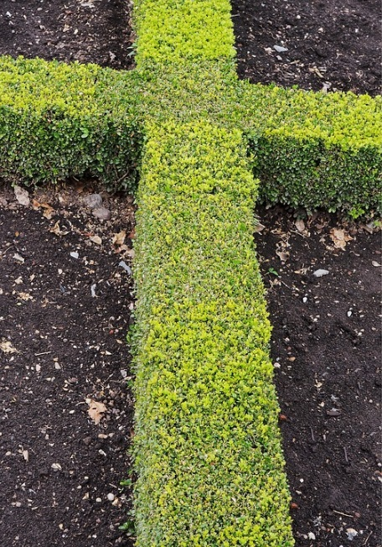  J’ai recensé 3 ressources pour vous aider à prier avec une saveur environnementale :  - Chemin de croix de la solidarité – Développement et Paix 2012  - Créons un climat de changement – Développement et Paix 2016  - Chemin de croix environnemental – Diffusé par les Églises vertes  Elles sont disponibles sur notre page : Chemin de croix.  N’hésitez pas à me partager votre propre chemin de croix écologique pour que je puisse l’offrir à tous.  Bon temps de carême vert !  Les actualités sur la Création : messe pour le 100e anniversaire du cercle des fermières de Sainte-Martine, audiences du BAPE pour un projet de réfection de la digue de la Centrale des Cèdres, c’est reparti pour le programme À vos frigos du Jour de la Terre, 8 questions-réponses sur l’agence environnementale fédérale par Équiterre, conférence sur la nutrition par Bernard Lavallée à Vaudreuil-Dorion.
 | 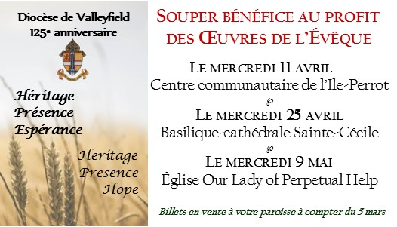
Les réflexions de l'abbé Gérald Chaput :
Mercredi 1ère semaine de Carême : Jonas, ou avoir le goût des autres
Samedi 1ère semaine de Carême : Une bonne affaire?
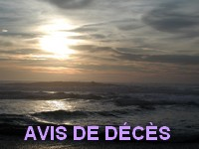 | ABBÉ DENIS TREMBLAY - À Salaberry-de-Valleyfield, le 19 février 2018, M. l’abbé Denis Tremblay est retourné à la Maison du Père, à l’âge de 80 ans.  Il est né le18 octobre 1937, à Sainte-Clotilde-de-Châteauguay, fils d’Armand Tremblay et de Jeanne Papineau. Il fit ses études primaires à l’école de Sainte-Clotilde, (1943-50), ses études classiques au Séminaire de Valleyfield (1950-57) et ses études théologiques au Grand Séminaire de Montréal (1957-61) où il obtiendra un baccalauréat et une licence en théologie. Il obtint une maîtrise en psycho-éducation de l’Université de Sherbrooke en 1972, et un baccalauréat en pastorale à l’Institut de Pastorale à Montréal en 1981.  Il a été ordonné prêtre le 4 juin 1961, par Mgr Percival Caza, évêque coadjuteur du diocèse de Valleyfield, en l’église paroissiale de Sainte-Clotilde, pour ensuite assumer plusieurs responsabilités :  1961-1966 Professeur au Séminaire de Valleyfield  1966-1969 Étudiant à l’Université de Sherbrooke  1969-1980 Directeur diocésain de la pastorale pour les classes d’enfance exceptionnelle  1980-1981 Étudiant à l’institut de Pastorale à Montréal  1981-2008 Curé de la paroisse Sainte-Martine  1987-2006 Vicaire épiscopal pour la région Beauharnois / Sainte-Martine  1993-2007 Curé de la Paroisse Saint-Urbain-Premier  1997-2005 Administrateur de la paroisse Très-Saint-Sacrement (Howick ) et curé de 2005 à 2007  2003-2006 Administrateur paroissial de la paroisse Sainte-Clotilde  Il a exercé plusieurs autres ministères et responsabilités :  1971-1974 Aumônier diocésain des Guides  1977-1980 Aumônier diocésain des Scouts et Guides du Sud-Ouest du Québec  1981-2008 Aumônier du Conseil 5645 des Chevaliers de Colomb de Sainte-Martine  1975-1986 Membre du Conseil presbytéral  1985-1990 Membre du Collège des Consulteurs  2007-2008 Animateur spirituel des Chevaliers de Colomb du diocèse de Valleyfield  Outre sa famille diocésaine, il laisse dans le deuil ses nièces Caroline Tremblay, Michèle Tremblay et son neveu Christian Tremblay, ainsi que de nombreux parents et amis.  L’abbé Denis Tremblay sera exposé au Salon funéraire Marie-Soleil Phaneuf, 22 rue Picard à Sainte-Martine, le 8 mars de 18h à 21h.  Le lendemain 9 mars 2018, l’abbé Tremblay sera exposé en chapelle ardente à partir de midi, en l’église paroissiale de Sainte-Martine, où les funérailles, présidées par Mgr Noël Simard, suivront à 14h. L’inhumation aura lieu ultérieurement au cimetière de Ste-Clotilde.  Vous pouvez envoyer des fleurs ou faire un don aux Œuvres de l’Évêque, 11, rue de l’Église, Salaberry-de-Valleyfield, QC J6T 1J5. Pour information : 450-373-8122.
SUIVEZ-NOUS SUR FACEBOOK! | 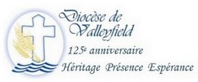
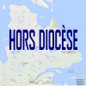
Tous droits réservés - Diocèse catholique de Valleyfield
11, rue de l'église, Salaberry-de-Valleyfield, QC J6T 1J5
T 450 373.8122 - F 450 371.0000
sec.eveque@diocesevalleyfield.org
Faites parvenir les informations concernant vos événements à : sec.eveque@diocesevalleyfield.org
Pour vous désinscrire: sec.eveque@diocesevalleyfield.org

S.V.P. Spécifier votre nom et l'adresse électronique à désinscrire. Merci!

